高一生物月考试卷

一、选择题：本大题共14个小题，每题2分，共28分。每小题给出的四个选项中，只有一个选项是最符合题目要求的。
1.如图甲是组成乙或丙的基本单位（单体）。下列相关叙述错误的是（）
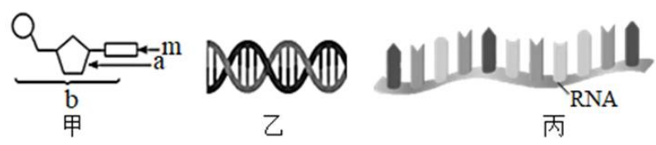
A.甲一定是乙的组成单位
B.病毒中的核酸可能是乙也可能是丙
C.人的神经细胞中含有甲的种类是8种
D.小麦根尖细胞遗传物质中，含4种甲中的m
2.生物体存在表观遗传现象，下列相关叙述错误的是（）
A.生物表观遗传中基因的碱基序列发生改变
B.DNA的甲基化影响基因的表达过程
C.表观遗传可能有害，也可能有利
D.表观遗传现象不符合孟德尔遗传定律
3.关于中心法则的叙述正确的是（）
A.肽链的合成一定以rRNA为模板，以氨基酸为原料
B.RNA的合成一定以RNA为模板，以核糖核苷酸为原料
C.DNA的合成一定以DNA为模板，以脱氧核苷酸为原料
D.中心法则揭示了遗传信息在生物大分子之间的传递过程
4.如图为人体内基因对性状的控制过程，下列相关叙述错误的是（）
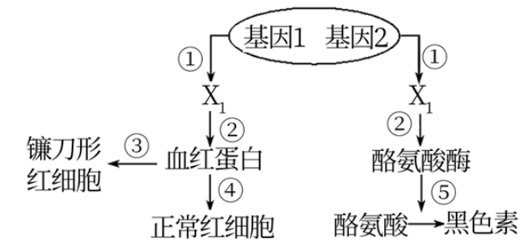
A.图中进行①②过程的场所分别是细胞核、核糖体
B.镰刀型细胞贫血症的根本致病原因是血红蛋白的改变
C.人体衰老引起白发的直接原因是图中的酪氨酸酶活性降低
D.①②③反映了基因可通过控制蛋白质的结构直接控制生物体的性状
5.下列有关基因突变的叙述错误的是（）
A.基因突变是指基因在结构上发生碱基对组成或排列顺序的改变
B.基因突变的频率通常是很低的，而且大多数是有害的
C.基因突变的多方向性表现为生物生长发育的任何时期都有可能发生
D.基因突变可以产生新的基因
6.下列关于低温诱导植物染色体数目变化实验的叙述，错误的是（）
A.可用洋葱鳞片叶表皮细胞替代根尖作为实验材料
B.取根尖约0.5～1cm，使用卡诺氏液浸泡，以固定细胞的形态
C.固定后要用体积分数95%的酒精进行冲洗2次
D.经过低温（4℃）处理后的根尖只有部分细胞染色体数目发生改变
7下列关于染色体组、单倍体、多倍体的叙述错误的是（）
A.一个染色体组中不含同源染色体
B.单倍体生物的体细胞中不一定只含有一个染色体组
C.利用低温处理萌发的种子或幼苗可获得茎秆粗壮、果实种子大的多倍体植株
D.秋水仙素可以抑制着丝粒的分裂从而使细胞内染色体数目加倍
8.下列有关基因型、性状和环境的叙述，错误的是（ ）
A．两个个体的身高不相同，二者的基因型可能相同，也可能不相同
B．某植物的绿色幼苗在黑暗中变成黄色，这种变化是由环境造成的
C．O型血夫妇的子代都是O型血，说明该性状是由遗传因素决定的
D．当同卵双胞胎所处的环境相同时，他们表现出的性状也一定相同
9.关于证明“生物有共同的祖先”的各项证据，分类正确的是（）
A.脊椎动物的骨骼化石——胚胎学证据
B.脊椎动物的前肢与人的上肢骨骼的比较——比较解剖学证据
C.脊椎动物早期胚胎发育过程比较——细胞水平的证据
D.脊椎动物DNA碱基序列比较——最直接证据
10.协同进化就是“生态的舞台，共同的表演”，下列关于协同进化的说法，错误的是（）
A.协同进化可发生在不同物种之间
B.协同进化可发生在生物与无机环境之间
C.猎豹与斑马之间的“军备竞赛”实现了二者的协同进化
D.研究协同进化无法预测某物种的存在
11.关于下列图解的理解错误的是（）
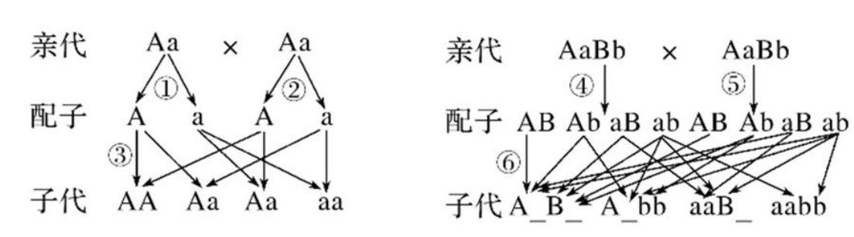
A.基因自由组合规律的实质表现在图中的④⑤
B.③⑥过程是同一双亲后代呈现多样性的原因之一
C.左图中③过程的随机性是子代Aa占1/2的原因之一
D.右图子代中aaBB的个体在aaB_中占的比例为1/16
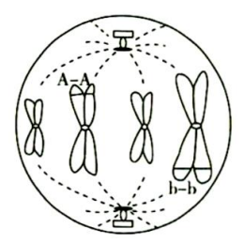
12.下图为某二倍体生物细胞分裂某时期结构示意图，若不考虑交叉互换和基因突变，则该个体产生Ab配子的比例不可能是（）
A.100%
B.50%
C.25%
D.12.5%
13.表现型正常的双亲生出了一个染色体组成为44+XXY的孩子。对此现象的分析正确的是
（）
A.该变异属于基因重组
B.若孩子患有红绿色盲，是因为母亲的减数分裂Ⅱ出现异常，产生了多一条X染色体的卵细胞
C.若孩子不患红绿色盲，则一定是父亲的减数分裂出现了异常
D.若要观察染色体数目应该选择处于分裂间期的细胞
14.下列有关生物进化和物种形成的描述，正确的是（）
A.生殖隔离一旦形成就标志着新物种的产生
B.是否形成新物种是生物进化的标志
C.环境条件保持稳定，种群的基因频率就不会发生变化
D.在物种形成过程中，地理隔离和生殖隔离是同时出现的
二、选择题：本题共6小题，每小题3分，共18分。每小题给出的四个选项中，有的只有一个选项正确，有的有多个选项正确，全部选对的得3分，选对但不全的得1分，有选错的得0分。
15. 下列哪项是RNA可能具有的功能( )
A.信息传递 B.催化反应 C.物质转运 D.提供能量
16.一个双链DNA分子有1000个碱基对，其中一条链中的碱基组成为G=30%，C=10%，T=24%，下列有关该DNA 分子的说法正确的是（ ）
A.该DNA分子中含有600个胸腺嘧啶 B.该DNA分子中含有2400个氢键
C.该DNA分子复制三次，需要消耗3200个胞嘧啶 D.该DNA编码的蛋白质最多含有166个氨基酸
17．①藏报春甲（aa）在20℃时开白花，②藏报春乙（AA）在20℃时开红花，③藏报春丙（AA）在30℃时开白花。根据上述材料分析基因型和表型的关系，下列说法正确的
A．由①②可知生物的性状表现是由环境决定的
B 由①③可知生物的性状表现是由基因型决定的
C．由②③可知环境影响生物的性状表现
D．由①②③可知生物的性状表现是基因型和环境共同作用的结果
18．如图为基因表达过程中相关物质间的关系图，下列叙述正确的是（ ）
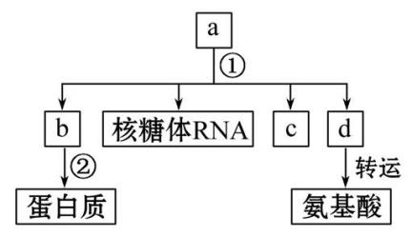
A．过程①②中均发生碱基互补配对
B．在真核细胞中，过程①②同时进行
C．d上的密码子决定其转运的氨基酸种类
D．①②过程属于遗传信息的流动，其中，DNA

19．果蝇灰身（B）对黑身（b）为显性，现将纯种灰身果蝇与黑身果蝇杂交，产生的F1再自交产生 F2，下列分析正确的是（ ）
A．若将 F2 中所有黑身果蝇除去，让灰身果蝇自由交配，产生 F3，则 F3 中灰身与黑 身果蝇的比例是 8∶1
B．若将 F2 中所有黑身果蝇除去，让遗传因子组成相同的灰身果蝇进行交配，则 F3 中 灰身与黑身的比例是 5∶1
C．若 F2 中黑身果蝇不除去，让果蝇进行自由交配，则 F3 中灰身与黑身比例是 3∶1
D．若 F2 中黑身果蝇不除去，让遗传因子组成相同的果蝇进行交配，则 F3 中灰身与 黑身的比例是 5∶3
20.水稻的高秆、矮秆分别由A和a控制，抗病和不抗病分别由B和b控制。现有基因型为aabb与AABB的水稻品种，如图为不同的育种方法培育矮秆抗病植株的过程，下列有关叙述正确的是（）
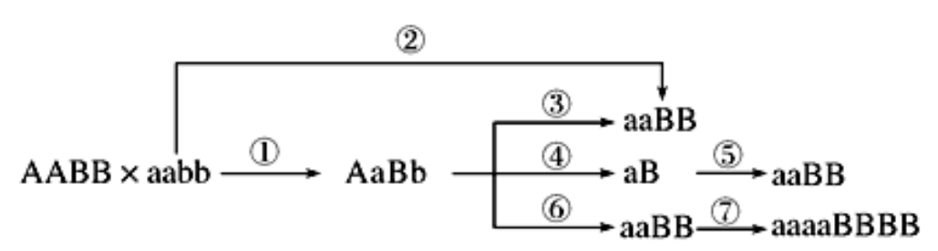
A.杂交育种包括①③过程，其原理是基因突变和基因重组
B.人工诱变育种为②过程，B可能来自b的基因突变
C.单倍体育种包括①④⑤过程，⑤过程常用花药离体培养法
D.多倍体育种包括①⑥⑦过程，原理是染色体结构和数目变异
三、非选择题：本题包括5小题，共54分。
21.（8分）下图中甲图是某二倍体动物减数分裂过程中某一时期细胞示意图（仅示部分染色体），乙图表示该细胞减数分裂Ⅱ不同时期的染色体与核DNA之间的数量关系。据图回答：
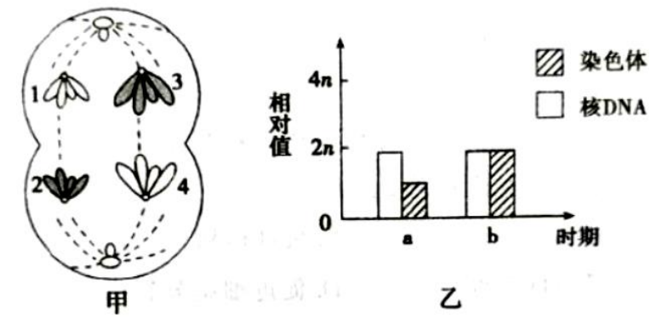
（1）由甲图可推知，该动物是________（填“雄性”或“雌性”）动物，理由是________，其生殖细胞的形成场所是________。
（2）甲图所示细胞中染色体与核DNA之间的数量比为 ，该时期发生同源染色体________和非同源染色体________。该图中属于同源染色体的是 ________（用图中数字表示）。
（3）乙图中处于a时期的细胞内________（填“有”或“无”）同源染色体；该图中由a时期→b时期细胞核DNA与染色体比例发生了变化，是由于减数分裂Ⅱ后期发生了________。

22.（12分）菠菜的性别决定方式为XY型，并且为雌雄异体。菠菜叶子的形状分为圆叶和尖叶，是一对相对性状，受一对等位基因（用A、a表示）控制。回答下列问题：
（1）现用纯合圆叶雌株与尖叶雄株杂交，F1全表现为圆叶，F₁雌雄个体相互交配，F2中圆叶雌株：圆叶雄株：尖叶雄株=2:1:1。据此判断，________为显性性状。控制圆叶和尖叶的基因位于________（填“常”或“性”）染色体上，理由是________ 。
（2）根据（1）实验结果分析，A、a在染色体上位置有两种可能性：
①位于X染色体上，且在Y染色体上有相应的等位基因；
②________________________________。
为进一步证明A、a在染色体上的位置，可用纯合尖叶雌株和纯合圆叶雄株杂交。
若F1中________________，则①成立；
若F1中________________，则②成立。

23.（7分）图1是胰岛素基因控制合成胰岛素的示意图，图2是图1中过程②的局部放大。根据图回答：
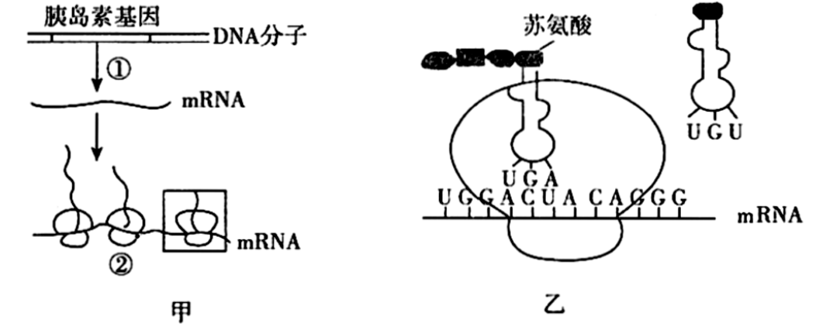
（1）图1过程①所需的原料是________。将两条链都含15N的DNA放入含14N的环境中同步复制3次，子代中含¹⁵N的DNA分子占________。
（2）图1过程②称为________，一个mRNA上结合多个核糖体的意义是________。
（3）图2中决定苏氨酸的密码子是________，tRNA的作用是________。
（4）已知图1过程①产生的mRNA中鸟嘌呤与尿嘧啶之和占碱基总数的54%，其模板链对应区域中胞嘧啶占29%，则模板链中腺嘌呤所占比例为________ 。
24.（12分）原产某地的某种一年生植物a，分别引种到低纬度和高纬度地区种植，很多年以后移植到原产地，4月份开花时期如图所示。请回答下列问题：
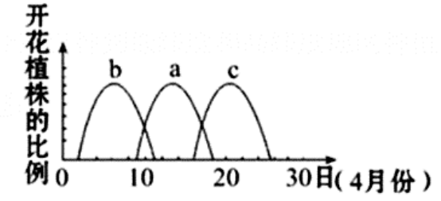
（1）将植物a引种到低纬度和高纬度地区，这样原属于一个物种的种群a、b、c之间形成________，种群b和种群c个体之间由于花期不同，已不能正常传粉，说明已产生了________，它们与________、________ 共同构成物种形成过程的基本环节。
（2）在对b植物的某一种群进行的调查中，发现基因型为DD和dd的植株所占的比例分别为10%和70%（各种基因型个体生存能力相同），第二年对同一种群进行的调查中发现基因型为DD和dd的植株所占的比例分别为4%和64%，在这一年中，该植物种群是否发生了进化？________，理由是________ 。
25．（15分）燕麦颖色有黑色、黄色和白色三种颜色，该性状的遗传涉及两对等位基因，分别用B、b和Y、y表示，只要基因B存在，植株就表现为黑颖。假设每株植物产生的后代数量一样，每粒种子都能萌发。为研究燕麦颖色的遗传规律，进行了杂交实验(如图)。
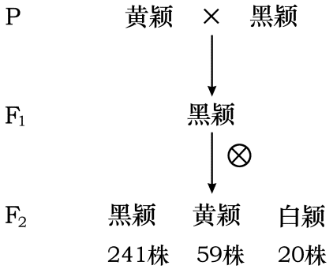

（1）图中亲本基因型为________________。根据F₂表型比例判断,燕麦颖色的遗传遵循______________。F₁测交后代的表型及比例为________________。
（2）图中F₂黑颖植株中，部分个体无论自交多少代，其后代表型仍然为黑颖，这样的个体在F₂黑颖燕麦中的比例为_________；还有部分个体自交后代发生性状分离，它们的基因型是_________。
（3）现有两包黄颖燕麦种子，由于标签遗失无法确定其基因型，根据以上遗传规律，请设计实验方案确定这两包黄颖燕麦的基因型。
①实验步骤：
a.____________________________________________；
b.____________________________________________。
②结果预测：
a.如果________________________________；则该包种子基因型为bbYY；
b.如果______________________________________；则该包种子基因型为bbYy。
月考答案

1A 2A 3D 4B 5C 6A 7D 8D 9B 10D 11D 12D 13B 14A 15ABC 16AB
17CD 18AD 19 ABCD 20B
21（1）雄性 甲图处于减数分裂Ⅰ后期，细胞均等分裂 精巢（或睾丸）
（2）1:2 分离 自由组合 1和2，3和4
（3）无 着丝粒分裂（一分为二）
22.（1）圆叶 性 F2雌雄个体性状不同
（2）②位于X染色体上，而Y染色体上不含有它的等位基因
雌、雄株全为圆叶
雌株全为圆叶，雄株全为尖叶
23.（1）核糖核苷酸 1/4
（2）翻译 少量的mRNA可以迅速合成出大量的蛋白质
（3）ACU 识别并转运氨基酸
（4）25%
24（1）地理隔离 生殖隔离 突变和基因重组 自然选择
（2）没有 该种群的基因频率没有发生变化
25．（1）bbYY、BByy 基因的自由组合定律
黑颖∶黄颖∶白颖=2∶1∶1
（2） BbYY、BbYy、Bbyy
（3）①a.将待测种子分别单独种植并自交，得到F₁种子
b.F₁种子长成植株后，按颖色统计植株的比例
②a.F₁种子长成的植株颖色全为黄颖
b.F₁种子长成的植株颖色既有黄颖又有白颖，且黄颖∶白颖=3∶1

